Набирая номер «112» в Москве, человек попадет в Службу 112 Москвы.

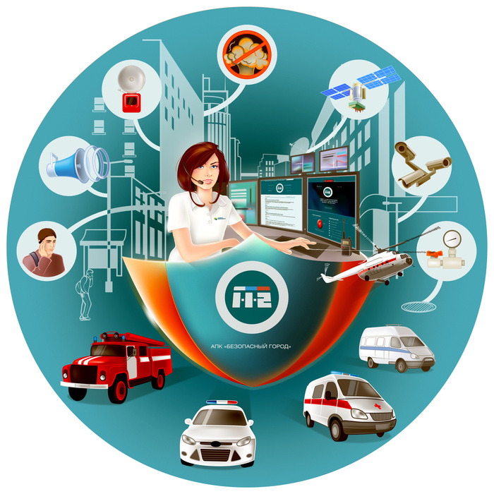
Так же будет и в любом другом регионе России. Вы попадете в местную Службу 112 в зависимости от того, где находитесь.
Несмотря на это, между службами 112 разных регионов, особенно граничащих друг с другом, налажено информационное взаимодействие.
Так, Служба 112 Москвы наиболее активно взаимодействует со Службами 112 Московской и Калужской областей.
Например, если человек попал в ДТП на выезде из столицы, вызов могут принять в Службе 112 Москвы, в то время как адрес места происшествия относится к территории Подмосковья. В таких ситуациях оператор Службы 112 полностью принимает информацию о случившемся, но для организации реагирования экстренных служб передаёт её в 112 Московской области.
За 2022 год службы 112 Москвы и Московской области передали друг другу более 321 тысячи вызовов, и около 3,5 тысячи – 112 Москвы и Калужской области.
Также Служба 112 Москвы в случае необходимости может передавать информацию и в 112 других регионов.
Так, например, по номеру «112» обратился мужчина с просьбой вызвать скорую в город Набережные Челны. Сам он живет в Москве, но его отцу, проживающему в Татарстане, стало очень плохо, и сил у него хватило только на то, чтобы позвонить сыну. Тот, не теряя времени, набрал номер «112».
«Отцу 78 лет. Ему плохо с сердцем. Месяц назад у него был инфаркт миокарда. Можете вызвать ему скорую помощь, пожалуйста?», – просил мужчина, подробно указав адрес. Он даже заранее подумал о том, чтобы скорая помощь могла попасть в квартиру: «Я предупредил отца, чтобы он не запирал дверь».
Оператор зафиксировал всю информацию и передал ее в 112 Республики Татарстан.
Такие ситуации – скорее исключение.
Чтобы службы максимально оперативно прибыли на место происшествия, Служба 112 Москвы рекомендует вызывать помощь напрямую в том регионе, в котором находится человек.
Специалисты настоятельно рекомендуют объяснить своим родным и близким, как и по каким номерам телефона они могут вызвать экстренные оперативные службы в регионе их проживания.

